1. **实验目的：**
2. **了解SQL语言的特点和基本概念。**
3. **掌握使用access占位符获取用户输入，并拼接成表达式执行相应查询要求。**
4. **对相同的查询要求，能够采用多种查询方法实现，并能分析各种方法的优劣， 从中选择合适的方法。**
5. **实验过程：**

实验一：For each class in user input, print the cno, sectno, and the average gpa of the student enrolled in the class.

解：（1）分析：本题是查询用户所输入的系的所有班的课程号、分班号、班上学生的平均绩点。先用占位符实现sql语句，在access执行时弹出对话框用户输入相应的系，拼接并完成相应查询。

包含表格section，enroll，student

（2）语句实现：

SELECT section.cno, section.sectno, avg(gpa) AS gpa平均值

FROM [section], enroll, student

WHERE ((section.dname=请输入学科名称、将输出课程sectno、平均GPA) and (section.cno=enroll.cno) and (enroll.sid=student.sid))

GROUP BY section.cno, section.sectno; （3）查询结果：

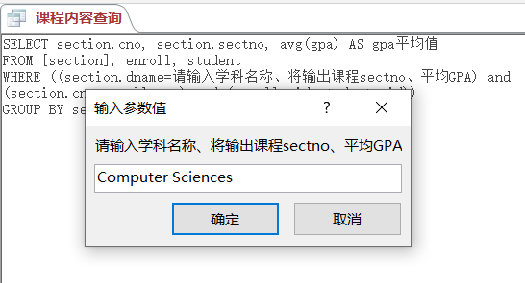

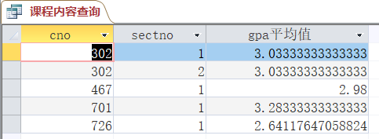

实验二：Print the names of departments that have one or more majors who are under the user input age.

解：（1）分析： 本题是查询所含学生至少有一个小于用户输入年龄的学生的院系。所包含的表格有major，student

（2）语句实现：SELECT dname

SELECT DISTINCT dname

FROM major

WHERE exists(select * from student where student.age<输入学生年龄、将筛选包含此年龄的学生的专业院系名称 and student.sid=major.sid);

（3）查询结果：

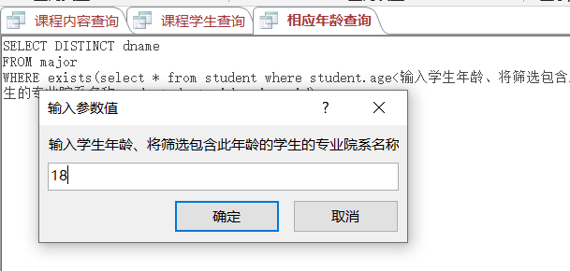

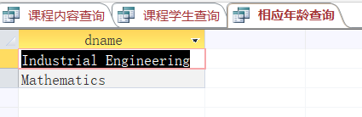

实验三：Print the names and majors of students who are taking one of the courses in user input majot.

解：（1）分析：本题查询所有选了用户输入课程号的课程的学生的姓名和所在系名。

包含表格major，enroll

（2）语句实现：

SELECT (select sname from student where sid=major.sid) AS sname, dname

FROM major

WHERE exists(

select * from course,enroll where enroll.cno=输入课程号、将输出sname以及dname and enroll.sid = major.sid);

（3）查询结果：

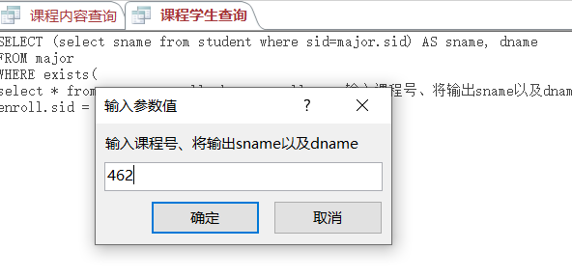

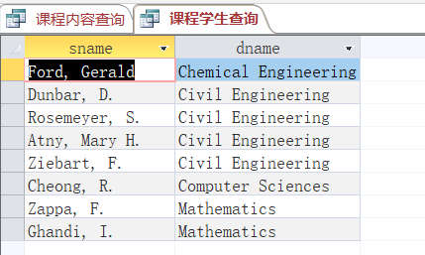

实验四：Print the names of students who are taking both two courses that user input.

解：（1）分析： 本题是查询同时选了用户用户输入的两个系的课程的学生姓名是求两个集合交的问题。因为一般的DBMS没有实现交操作，可以先根据一个条件获取一个集合然后根据第二个条件筛选，即第一个集合要选取也在第二个条件产生的集合元素中。因此可以用带有in的嵌套子查询完成要求。此时具有两个输入，需要使用两个占位符并通知用户分别输入两个课程，拼接后执行查询。涉及表格有student，enroll

（2）语句实现：

SELECT student.sname

FROM student

WHERE (((student.[sid]) In (select sid from enroll where dname=输入课程一) And (student.[sid]) In (select sid from enroll where dname=输入课程二、将筛选同时选择这两门课程的学生)));

（3）查询结果

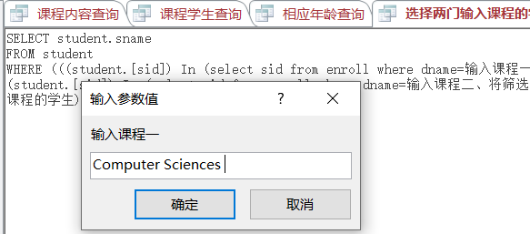

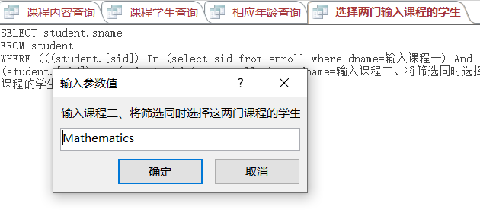

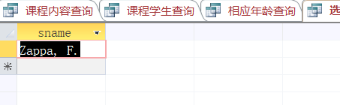

实验五：Print the age difference between the oldest and youngest in user input major(s).

解：（1）分析：本题是查询用户所输入的学科的年龄最大的学生和年龄最小的学生之间的年龄差。思想还是通过先建立一张临时表，包括字段系名、学号、年龄。再在这张临时表里利用max(age)， min(age)获取最大年龄和最小年龄，进行相减运算。

（2）语句实现：

SELECT Max(age)-Min(age) AS 年龄极差

FROM student

WHERE (((student.[sid]) In (select sid from major where dname=输入学科名、输出这科学生年龄极差)));

（3）查询结果：

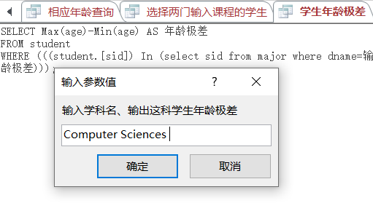

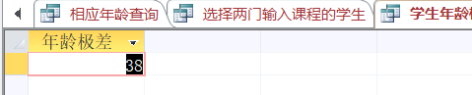

实验六：For each department that has one or more majors with a GPA under user input GPA, print the name of the department and the average GPA of its majors.

解：（1）分析：本题是查询系里有学生绩点小于用户输入的系的系名和该系学生的平均绩点。本题主要是对major， student两张表按sid做连接，连接后再按dname分组，但要注意将min(gpa)小于用户输入的分组剔除。

（2）语句实现：

SELECT dname, avg(gpa) AS 平均绩点

FROM major, student

WHERE dname in(

select dname from student,major

where gpa<输入绩点、将筛选低于此绩点的院系 and student.sid=major.sid and dname=major.dname)

and major.sid=student.sid

GROUP BY dname;

（3）查询结果：

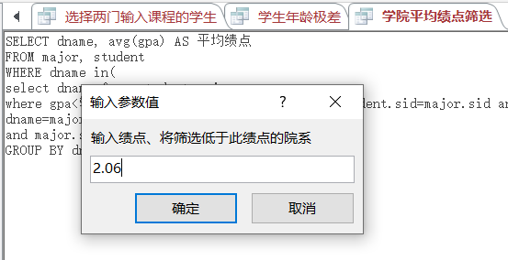

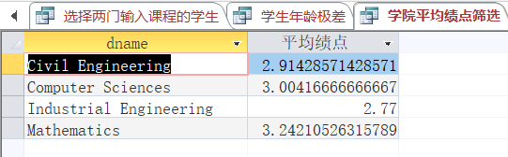

1. 实验总结
2. 通过本次实验熟练掌握SQL查询语句的运用。
3. 使用占位符时遇到了些问题，支持不支持中文逗号进行分隔，于是采用顿号分隔提示语句。
4. 掌握了SQL语句在特定情况下的一些运用技巧：
   1. 涉及到多处需要用户输入时，可以直接使用access支持的多个占位符。
   2. 对有多条件约束的较难的查询操作可考虑使用集合的交、并等操作思想。一般的DBMS都直接实现了并操作，交操作可用其它间接方法实现。
   3. 对有层次关系的查询，即子查询的结果可以作为父查询的查找条件时，可考虑使用嵌套查询。
   4. 对涉及到多表之间关系的查询，可以考虑使用表的连接操作，但要理清表与表之间的连接条件。